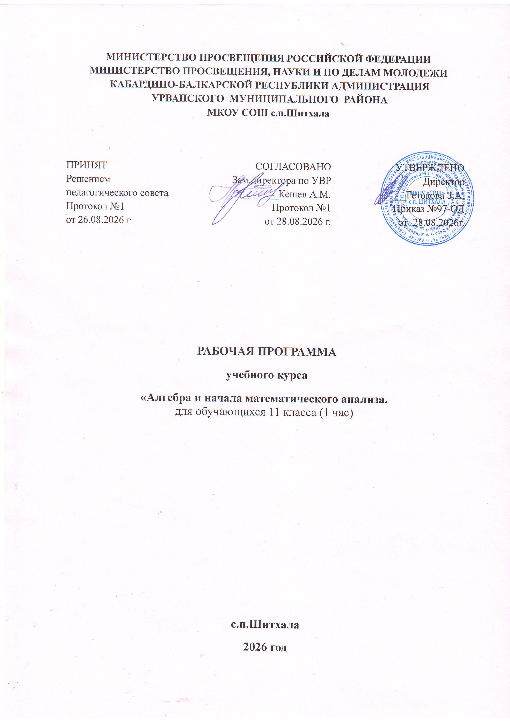

Рабочая программа по геометрии на 2026/27 учебный год для обучающихся 11 класса разработана в соответствии с требованиями:
- Федерального закона от 29.12.2012 № 273-ФЗ «Об образовании в Российской Федерации»;
- приказа Минпросвещения от 28.08.2020 № 442 «Об утверждении Порядка организации и осуществления образовательной деятельности по основным общеобразовательным программам – образовательным программам начального общего, основного общего и среднего общего образования»;
- приказа Минпросвещения от 22.03.2021 № 115 «Об утверждении Порядка организации и осуществления образовательной деятельности по основным общеобразовательным программам – образовательным программам начального общего, основного общего и среднего общего образования»;
- приказа Минобрнауки от 17.12.2010 № 1897 «Об утверждении ФГОС основного общего образования»;
- СП 2.4.3648-20 «Санитарно-эпидемиологические требования к организациям воспитания и обучения, отдыха и оздоровления детей и молодежи», утвержденных постановлением главного государственного санитарного врача России от 28.09.2020 № 28;
- СанПиН 1.2.3685-21 «Гигиенические нормативы и требования к обеспечению безопасности и (или) безвредности для человека факторов среды обитания», утвержденных постановлением главного санитарного врача от 28.01.2019 № 2;
- учебного плана основного среднего образования к ООП ООО, утвержденную приказом от 30.08.2021 №7/1

Цель данного курса: оказание индивидуальной и систематической помощи выпускнику при систематизации, обобщении и повторении курса алгебры и подготовке к экзаменам.
Задачи курса:
1) подготовить учащихся к экзаменам;
2) дать ученику возможность проанализировать и раскрыть свои способности;..

Требования к математической подготовке учащихся
учащийся должен знать
знать/понимать:
- существо понятия алгоритма; примеры алгоритмов;
- как используются математические формулы, уравнения и неравенства; примеры их применения для решения математических и практических задач;
- как математически определенные функции могут описывать реальные зависимости; приводить примеры такого описания;
- значение математики как науки и значение математики в повседневной жизни, а также как прикладного инструмента в будущей профессиональной деятельности;
- решать задания, по типу приближенных к заданиям ЕГЭ;
      - иметь опыт (в терминах компетентностей):
- работы в группе, как на занятиях, так и вне,
- работы с информацией, в том числе и получаемой посредством Интернет
Основное содержание курса
- Входное тестирование (1 ч)
составляет учитель, ориентируясь на базовый курс алгебры и соответственно класс, в котором проводится тест (база 9-10 класс).
2. Основные законы и формулы алгебры, тождественные преобразования (4 ч)
Основные законы алгебры. Исторические справки. Формулы сокращенного умножения, их применение в различных сферах деятельности человека.
- Уравнения, неравенства (11 ч)
Определение уравнения. Определение решения уравнения. Что значит решить уравнение. Виды уравнений. Классификация уравнений.
Определение линейного уравнения. Классификация линейных уравнений. Алгоритм решения линейного уравнения. Примеры задач, решение которых сводится к решению линейных уравнений.
Определение квадратного уравнения. Разновидности квадратных уравнений. Способы решения квадратных уравнений.
Определение показательного уравнения. Методы решений показательных уравнений. Определение и классификация неравенств. Алгоритм решения линейного неравенства, неравенств, решаемых методом интервалов. Примеры задач, решение которых сводится к решению неравенств.
- В зависимости от уровня подготовленности учащихся в конце курса возможно провести итоговую контрольную работу по заданиям ЕГЭ прошлых лет. Логарифмы (6 ч)
Определение логарифма. Классификация заданий. Алгоритм решения логарифмического уравнения, неравенства. Примеры задач.
- Тригонометрия (3 ч)
Тригонометрические выражения, функции. Определение и классификация тригонометрических уравнений и неравенств. Алгоритм и методы решения уравнений и неравенств.

 | Тема | Количество часов
1 | Арифметика. Контроль на входе | 1
 | Основные законы и формулы алгебры, тождественные преобразования | 4
2 | Арифметика | 1
3 | Тождественные преобразования алгебраических выражений | 1
4 | Тождественные преобразования алгебраических выражений | 1
5 | Тождественные преобразования выражений с корнем | 1
 | Уравнения, неравенства | 11
6 | Рациональные уравнения | 1
7 | Рациональные уравнения | 1
8 | Системы уравнений | 1
9 | Рациональные неравенства и системы неравенств | 1
10 | Модули. Уравнения и неравенства с модулем | 1
11 | Модули. Уравнения и неравенства с модулем | 1
12 | Показательные уравнения | 1
13 | Показательные неравенства | 1
14 | Тождественные преобразования степенных выражений | 1
15 | Иррациональные уравнения | 1
16 | Иррациональные неравенства | 1
 | Логарифмы | 6
17 | Логарифмы | 1
18 | Логарифмические уравнения | 1
19 | Тождественные преобразования логарифмических выражений, нахождение их значений.  Решение логарифмических уравнений и неравенств. Исследование логарифмических функций | 1
20 | Решение логарифмических уравнений и неравенств. Исследование логарифмических функций | 1
21 | Задания, содержащие логарифмы | 1
22 | Обобщающее повторение темы «Показательные функции, уравнения и неравенства» | 1
 | Тригонометрия | 3
23 | Тригонометрические функции и тригонометрические выражения | 1
24 | Тригонометрические уравнения и неравенства | 1
25 | Тригонометрические уравнения и неравенства | 1
 | Функция, прогрессии, производная | 5
26 | Функция | 1
27 | Функция | 1
28 | Прогрессии | 1
29 | Интегралы и производные | 1
30 | Интегралы и производные | 1
 | Геометрические задачи | 4
31 | Геометрические задачи | 1
32 | Геометрические задачи | 1
33 | Геометрические задачи | 1
34 | Итоговая контрольная работа | 1

